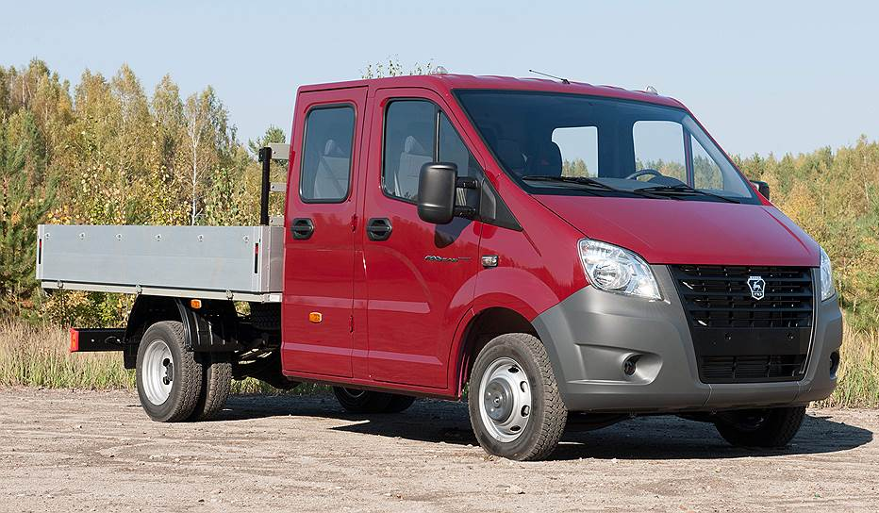
02-454 ГАЗель NEXT ГАЗ-A22R23-10 "Фермер" 4х2 грузопассажирский автомобиль гп 1.37 тн, дверей 3, мест 7, снаряжённый вес 2.09 тн, полный вес 3.5 тн, УМЗ-А27400 EvoTech 106.8 лс, 130 км/час, Н. Новгород 2014 г.

9 апреля 2013 года с конвейера Горьковского автомобильного завода сошли, а 11 апреля поступили к дилеру и в тот же день были куплены первые серийные «Газель Некст». Вслед за базовой бортовой версией и универсальным шасси последовали и другие «Газели Некст»: в марте 2014 года стартовал серийный выпуск грузовика с семиместной двойной кабиной и автобуса с каркасно-панельным кузовом в городском и междугороднем исполнениях; в апреле 2016 года стартовали продажи цельнометаллических фургонов «Газель Некст». Основные варианты автомобиля «Газель Next» – грузовик, бортовая грузовая платформа; универсальное шасси для установки настроек и всевозможного спецоборудования; автобус в городском и междугороднем исполнении салона; цельнометаллический фургон. Предусмотрена стандартная или удлинённая колёсная база автомобиля.
Бортовая версия от обычной «Газели» отличается усиленной рамой и применением нержавеющих материалов. Доработана и архитектура платформы. Если раньше в кузов помещалось всего три euro-паллеты, то теперь их число выросло до пяти, что повышает продуктивность перевозок сразу на сорок процентов! Грузоподъемность рамного шасси, правда, не изменилась, но объёмные грузы, по традиции, преобладают над особенно тяжёлыми. Да и периодическим перегрузом «Газель Next», как и прежнюю «Газель», не напугать.
Модификации бортовых «Газелей Некст»:
С дизелем «Камминз»:
A21R22-30 – стандартная база; 3-х местная кабина,
A21R32-30 – удлинённая база; 3-х местная кабина,
A22R22-30 – стандартная база; 7-ми местная кабина,
A22R32-30 – удлинённая база; 7-ми местная кабина.
С бензиновым двигателем УМЗ:
A21R23-20 – стандартная база; 3-х местная кабина,
A21R33-10 – удлинённая база; 3-х местная кабина,
A22R23-10 – стандартная база; 7-ми местная кабина,
A22R33-20 – удлинённая база; 7-ми местная кабина.
С газовым двигателем УМЗ:
A21R25-20 – стандартная база; 3-х местная кабина,
A21R35-10 – удлинённая база; 3-х местная кабина,
A22R35-20 – удлинённая база; 7-ми местная кабина.

Новинка выгодно отличается от модели ГАЗ-33023 Газель Фермер БИЗНЕС наличием задней двери с правой стороны, тем самым облегчая доступ пассажиров ко второму ряду сидений. Благодаря этому конструктивному решению появилась возможность установить двойное сиденье-спарку на переднем ряду, вместо обычного одноместного, как у предшественника. Традиционно, как и в базовой версии Газели Next, Газель Фермер Некст оснащается дизельными двигателями Cummins ISF 2,8 и бензиновыми EvoTech 2.7, имеет смещенную переднюю ось, кабину из оцинкованной стали, независимую двухрычажную подвеску, ГУР и другие конструктивные особенности новой серии NEXT.
Базовые модели выпускаются с различной колесной базой и бортовой платформой со стальными или алюминиевыми бортами. Стандартная модификация комплектуется бортовой платформой 2,4 метра со стальными бортами, а на удлиненный Фермер Некст устанавливается платформа 3,2 метра. По предварительному согласованию, можно купить Газель Некст Фермер с удлиненной бортовой платформой 4 и 5 метров. Комфорт, универсальность и отличная вместимость Газели Некст Фермер породили устойчивый спрос на этот автомобиль в самых разных хозяйственных сферах, в том числе среди представителей малого бизнеса.

УМЗ Evotech А274 Ульяновского моторного завода – бензиновый, инжекторный, 4-х тактный, 4-х цилиндровый, рядный. Параметры: Рабочий объём – 2,69 л. Номинальная мощность – 78,5 кВт, или 106,8 лошадиных сил (при 4000 об/мин.) Максимальный крутящий момент, при 2350 об/мин – 220,5 Н.м (22,5 кг.см). Диаметр цилиндров – 96,5 мм; ход поршня – 92 мм. Степень сжатия – 10. Порядок работы цилиндров – 1/2/4/3. Расход топлива: при 60 км/ч – 9,8 л.; при 80 км/ч – 12,1 л. Повышенная надежность двигателей УМЗ Evotech достигается за счёт увеличения структурной жёсткости конструкции, сокращения теплонапряжённости и динамических нагрузок, применения новых уплотнительных соединений и методов крепления элементов. Паспортный ресурс составляет 400 тысяч километров. Периодичность технического обслуживания – 15 тысяч километров. Моторы УМЗ Evotech соответствуют экологическому стандарту «Евро-4». Двигатель EvoTech 2,7 является совместной разработкой «Группы ГАЗ» и одной из ведущих международных компаний по инжинирингу силовых агрегатов Tenergy (Южная Корея).

Технические характеристики Газель Next-A22R23-10
Основные характеристики
Полное название | ГАЗ-A22R23-10
Колёсная формула / кол-во осей | 4х2
Характеристики грузоподъёмности и массы
Грузоподъёмность, кг | 1371
Двигатель
Модель двигателя | УМЗ-А27400
Тип двигателя | Четырёхтактный бензиновый двигатель с комплексной микропроцессорной системой управления впрыском топлива и зажигания
Число и расположение цилиндров | 4, рядное
Рабочий объём двигателя, см3 | 2,7
Мощность двигателя, кВт (л.с.) | 78,5 (106,8)
Расчётная частота вращения, об/мин | 2350
Максимальный крутящий момент, Нм(кгсм) | 220,5 (22,5)
Диаметр цилиндра и ход поршня | 96,5
Степерь сжатия | 10
Производитель двигателя (марка) | Evotech
Коробка передач
Тип коробки передач | Механическая, 5-ступенчатая
Передаточное число | 4,3
Раздаточная коробка | Гипоидная
Трансмиссия | Два вала с тремя карданными шарнирами и промежуточной опорой
Топливная система
Максимальная скорость, км/ч | 131
Контрольный расход топлива | 8,5
Подвеска
Подвеска передняя | Независимая, на поперечных рычагах с цилиндрическим пружинами, со стабилизатором поперечной устойчивости
Подвеска задняя | Две продольные, полуэллиптические рессоры с дополнительными рессорами и стабилизатором поперечной устойчивости
Рессоры | Амортизаторы-Четыре – газонаполненные, телескопические, двухстороннего действия
Сцепление
Сцепление | Однодисковое, сухое, сгидравлическим приводом
Кабина
Тип кабины | Число мест-6+1
Размеры
Дорожный просвет, мм | 170
Платформа | бортовая
Объем платформы | 11,5
Длина платформы, мм | 3100
Ширина платформы, мм | 2100
Электрооборудование
Аккумуляторы (напряжение/емкость)В/Ач | 6СТ-75VL или 6СТ-85VL
Напряжение | 12
Зарядное устройство | Постоянного тока, однопроводное. Отрицательные выводы источников питания и потребителей соединены с корпусом
Тормозная система
Тормоза | Двухконтурная с гидравлическим приводом и вакуумным усилителем
Вспомогательные тормоза | Барабанные, Каждый контур рабочей тормозной системы
Рабочие тормоза | Дисковые
Стояночные тормоза | С механическим тросовым приводом к тормозным механизмам задних колес
Рулевой механизм
Рулевой механизм | Рулевой механизм с ГУР-Реечного типа
Колёса
Тип колес | дисковые с неразборным ободом
Размер колес | 5½ Jx16H2
Шины | 185/75R16C
Тип шин | Пневматические, радиальные
Ходовые характеристики
Наружный габаритный радиус поворота, мм | 5,6
Вид управления | Тип привода-задний
Дополнительно устанавливаемое оборудование
Дополнительное оборудование | Комплектация "Комфорт 1": противотуманные фары, электропривод наружных зеркал заднего вида, электророзетка, сидение водителя "Люкс", головное устройство 1 DIN с кнопками на руле и USB, стабилизатор задней подвески.
Другие характеристики
Доп. информация | Насос ГУР-Пластинчатый, двухкратного действия, Рулевая колонка-Регулируемая по углу наклона, Погрузочная высота, мм-955
База | стандартная

